创意服装设计 - 变色纺织品订单加工

京雁纺织所提供的变色材料支持无色变有色，有色变有色、有色变无色等三种可逆光变效果。并且公司已成功地将光致变色材料应用到军事隐蔽伪装、服装、纺织、鞋子、指甲油、印染、纤维、塑料、油墨、油漆、涂料、装饰品、防紫外线护肤品等多个产品领域。

1、感光变色微胶囊

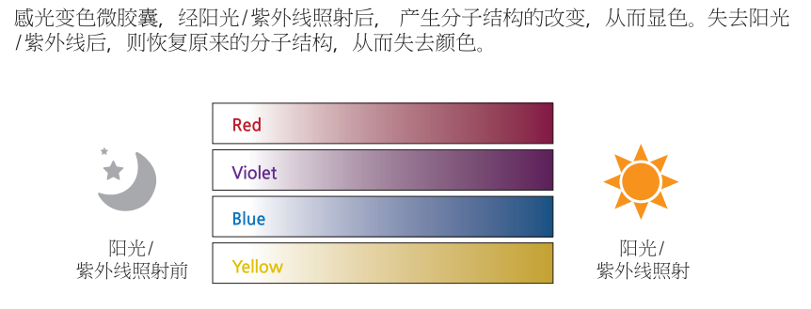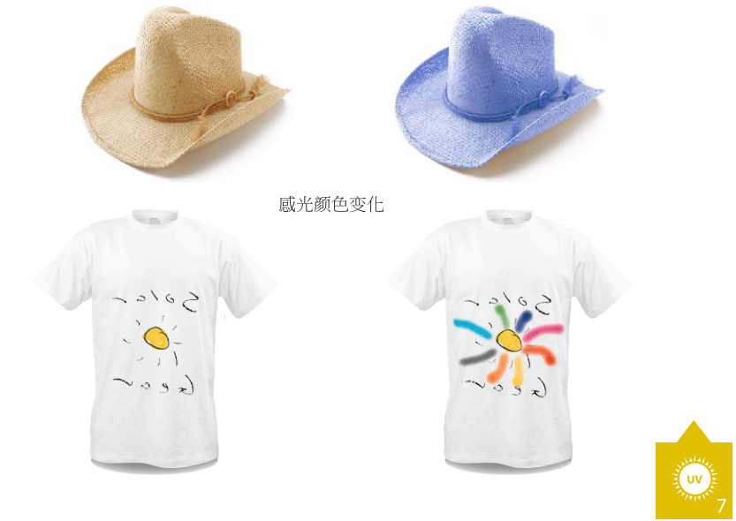

2、感温变色微胶囊

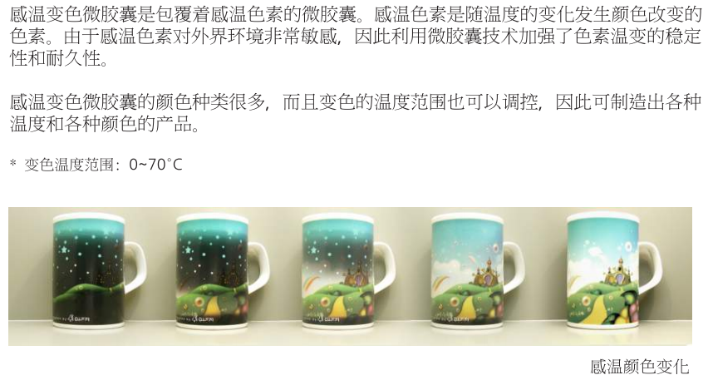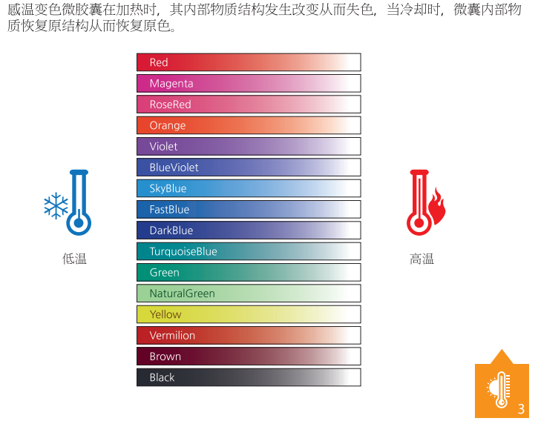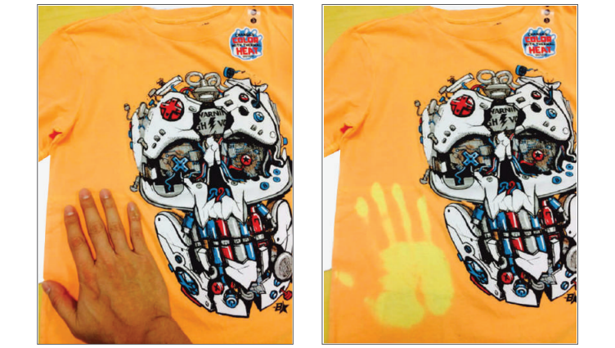

如果你想让自己的企业提供市场差异性的产品，想应用创新性的技术，想要增加自己的产品附加值，请联系我们，我们拥有强大的光致变色材料研发应用的技术团队，为您提供完美的技术解决方案，实现双方合作共赢，为市场提供受消费者欢迎并让消费者满意的产品。